МБДОУ №7 «Алёнушка»

Подготовительная группа «Б»

Гимнастика пробуждения

Мы проснулись, сладко-сладко потянулись

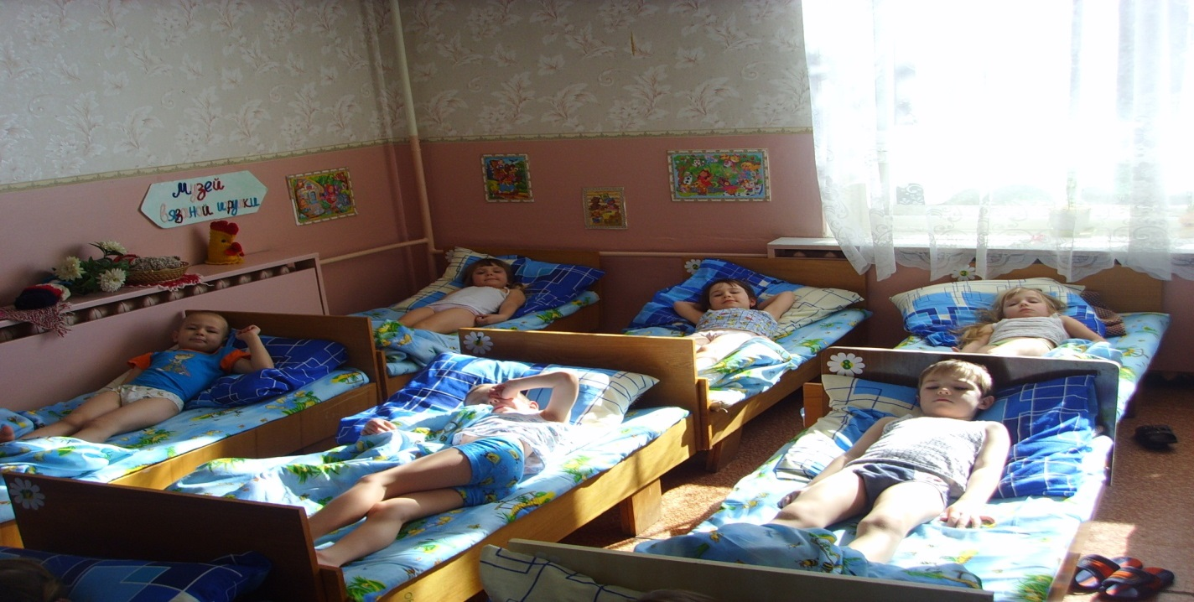

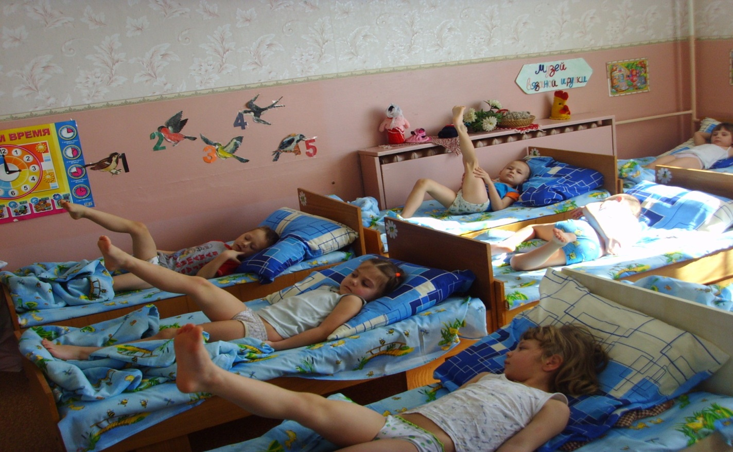Выше ножку поднимаем, наши мышцы развиваем

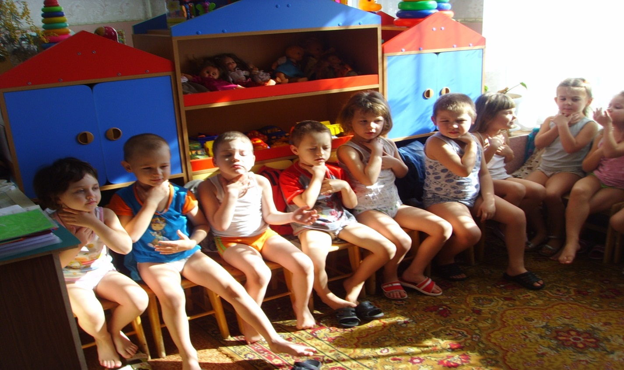

Чтобы горло не болело

мы его погладим смело

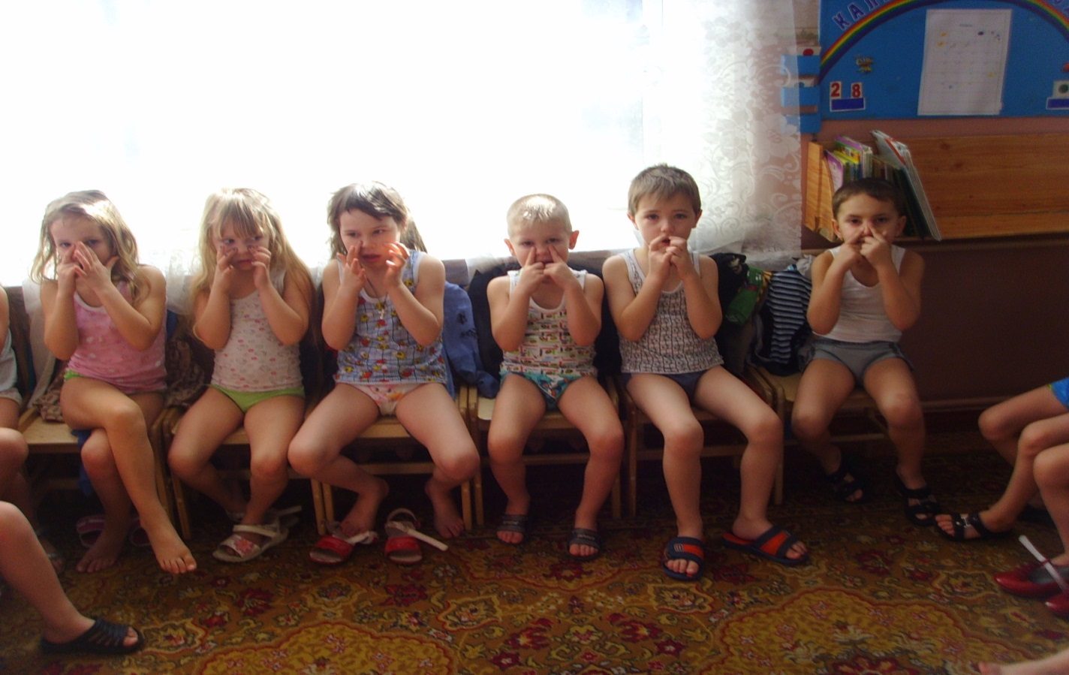

Чтоб не кашлять, не чихать, Надо носик растирать

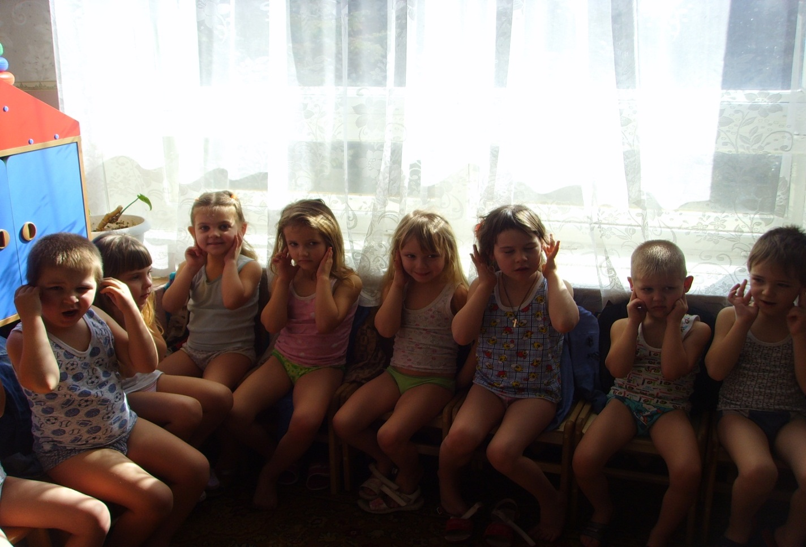

Вилку пальчиками сделай

Массажируй ушки ты умело

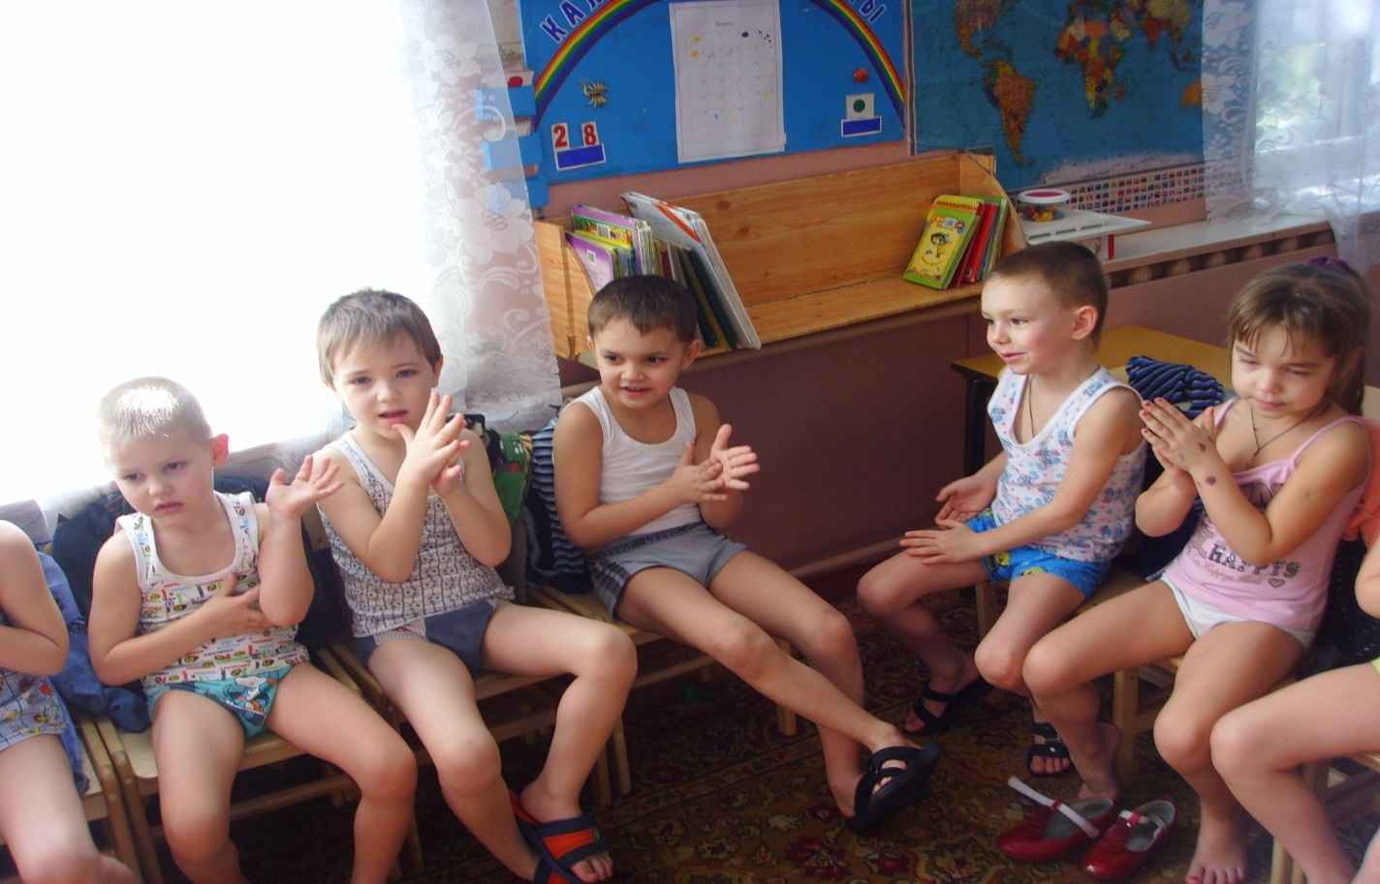Знаем, знаем да-да-да, Нам простуда не страшна!

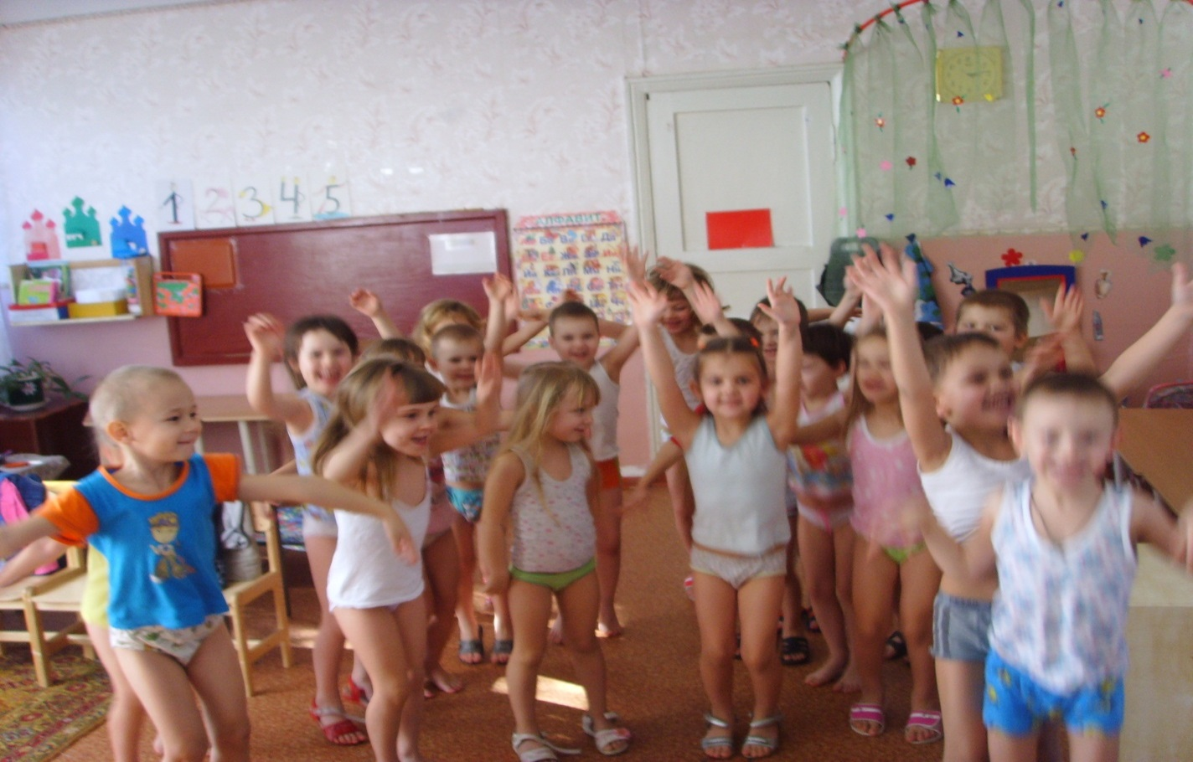

Вот и сделали зарядку и дела у нас в порядке!